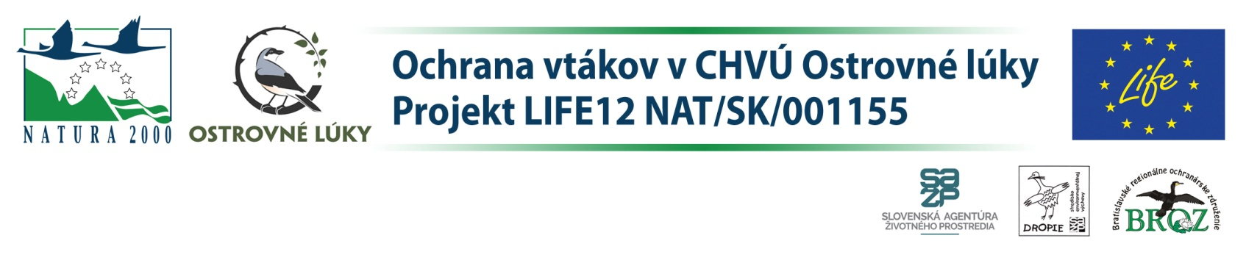

Záväzná prihláška do envirosúťaže
Hypericum 2017
SEV SAŽP Dropie
19. 4. 2017

Škola (aj adresa):
Pedagóg (meno a priezvisko):
Kontakt na pedagóga:
e-mail: telefón (ideálne mobil):
Celé mená a priezviská súťažiacich:
1.
2.
3.

*Vyplňte prosím všetky údaje.

- Po ukončení registrácie záväzných prihlášok (7. 4. 2017) dostanete organizačné pokyny.
Otázky budú zostavené v zmysle propozícií, ktoré ste dostali. Žiaci budú súťažiť v družstvách.
- S pomocou propozícií sa môžete začať hneď pripravovať. Nemusíte čakať do 7. 4. 2017.
- Otázky v teoretickej aj praktickej časti budú jednoduché a skôr zamerané na logické rozmýšľanie a praktické zručnosti ako memorovanie informácií.
- Otázky z teoretickej časti budú mať vždy 3, resp. 4 možnosti. Väčšinou s 1 správnou odpoveďou.
Tam, kde bude viac možných správnych odpovedí, bude na to družstvo upozornené.
- V prípade rovnakého počtu bodov na prvých troch miestach rozhodnú o konečnom poradí „rozstrelové“ otázky, zostavené taktiež z priložených propozícií a odporúčaných linkov.
- Za školu sa môže zúčastniť vždy iba 3 členné družstvo žiakov (aj keď sa pripravoval napr. aj náhradník).
- Prihlášky prosím zaslať mailom na: katarina.beresova@sazp.sk
Viac informácií: Katka Béresová SEV SAŽP Dropie: 035/789 60 55, +421 905 314 427

